4.2. KAKO OZNAČITI ATOME

Odgovori na pitanja.
Što je atom ?
__________________________________________________________

Koliko vrsta atoma postoji u prirodi ?
__________________________________________________________

Po čemu se međusobno razlikuju atomi različitih kemijskih elemenata ?
__________________________________________________________

Kemičari i ostali znanstvenici koji se oslanjaju na kemijska znanja, zbog praktičnosti i lakše međusobne suradnje, koriste međunarodno dogovorene znakove.

Znakovi kojima se označavaju kemijski elementi ili vrste atoma su kemijski simboli.

TABLICA 1. Imena i simboli nekih elemenata
ELEMENT | SIMBOL | ČITAJ
VODIK | H | ha
KISIK | O | o
DUŠIK | N | en
SUMPOR | S | es
UGLJIK | C | ce
NATRIJ | Na | en - a
KLOR | Cl | ce - el
ŽELJEZO | Fe | ef - e
MAGNEZIJ | Mg | em - ge

Kemijski simboli se sastoje od jednog ili dva slova.
Ako je simbol jedno slovo, onda je to slovo veliko tiskano.
Primjerice, element ugljik označavamo sa C, element dušik sa N, element kisik sa O itd.
Ako simbol ima dva slova, prvo slovo je veliko tiskano, a drugo uvijek malo slovo.
Primjerice, element natrij označujemo sa Na, klor sa Cl, kalcij sa Ca itd.

Veći broj istovrsnih atoma označavamo koeficijentom.
To je broj koji se piše ispred simbola elementa (v. tabl. 2.).

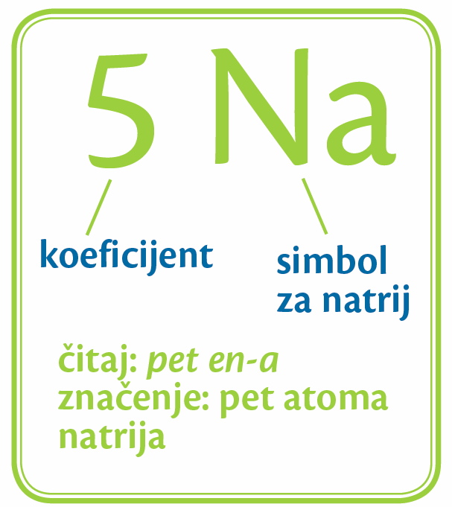
TABLICA 2. Označivanje atoma

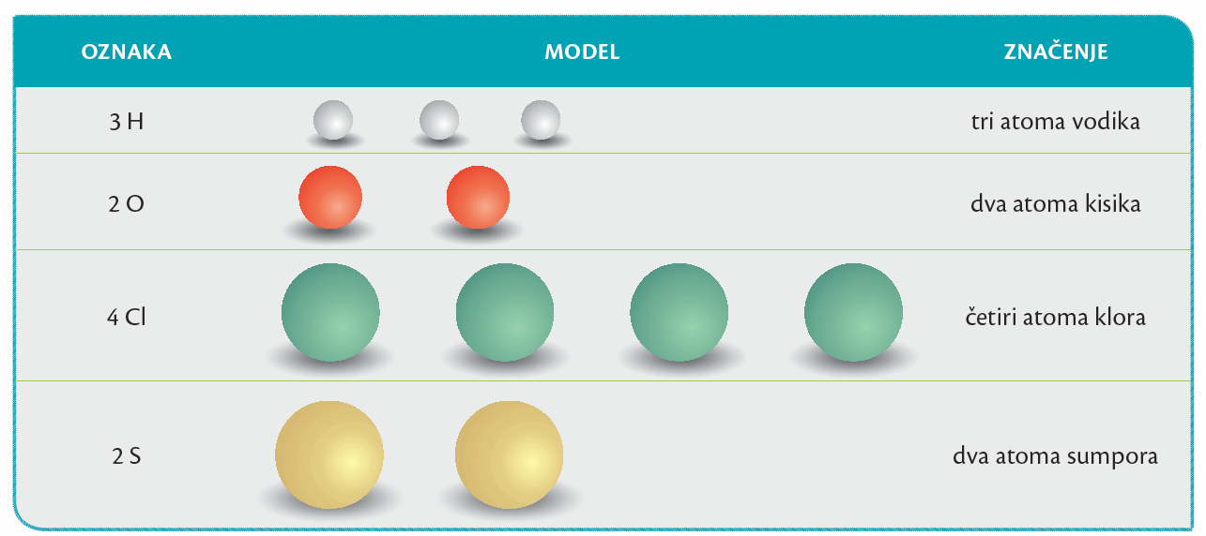

Provjeri svoje znanje.

Dopuni rečenicu.

Koeficijent je broj koji se piše ispred simbola elementa.

On označuje __________________ broj istovrsnih atoma.

( manji / veći )
Napiši značenje preostalih oznaka.

3 Fe tri atoma željeza
5 Na pet atoma natrija
3 H ___________________________________________
2 Cl ___________________________________________
8 S ___________________________________________

Napiši oznake za:

dva atoma magnezija 2 Mg
tri atoma kisika ________
devet atoma kisika ________
šest atoma klora. ________

